FASES REQUERIMIENTO DE SOFTWARE

1. DESCRIPCION GENERAL DEL REQUERIMIENTO 2
2. FASE DE FORMALIZACIÓN 2
3. ANALISIS DE REQUISITOS Y REQUERIMIENTOS 3
5. LEVANTAMIENTO DEL REQUERIMIENTO DETALLADO 7
6. DISEÑO DE LA ARQUITECTURA DE SOLUCION 11

DESCRIPCION GENERAL DEL REQUERIMIENTO

PROYECTO | Abogabot
Nombre Requerimiento: | Abogabot
Fecha Solicitud: | 20/02/2022
Responsable(s) Solicitud: | Gabriela Sanchez
Dependencia(s) Solicitante: | TIC’SAN
Responsable Funcional designado por el equipo de desarrollo de software: | Ana Gabriela Sánchez Soto

FASE DE FORMALIZACIÓN

Descripción de la Solicitud
Usuario Solicitante
Es un despacho de abogados que quiere automatizar las demandas de sus clientes, esto lo harán a través de una página web llenando un formulario. Al momento de llenar el formulario se manda al proceso de pago para finalizar la transacción. Para dar seguimiento a su demanda, el cliente crea una cuenta en la plataforma y verá el seguimiento de cada una de las actualizaciones del proceso legal. El administrador del sitio recibe la notificación de una nueva demanda y con los datos llenados del formulario se crea automáticamente el documento legal en formato word para empezar el proceso. El administrador recibe el pago y debe de ser capaz de verlo en un dashboard para ver la cantidad de ingresos recibidos. El administrador actualiza el proceso de la demanda y agrega comentarios en cada paso del proceso. Al usuario le llegan correos de notificación para saber el avance de su proceso. La página debe de ser responsive para poderla ver desde el celular. La preferencia de colores del cliente es azul marino y blanco, pero acepta propuestas.
Líder Funcional
Desarrollar una página web para el despacho Abogabot, donde los clientes puedan registrarse, enviar, pagar y dar seguimiento a sus demandas. Debe ser responsiva para verse en una laptop y celular.

FIRMAS DE ACEPTACIÓN:

________________________________ _______________________________
Nombre Responsable Solicitud Nombre Líder OTI
Dependencia Solicitante Oficina Tecnologías de la Información

ANALISIS DE REQUISITOS Y REQUERIMIENTOS

Fecha Inicio | 20/02/2022 |  | Fecha Final | 14/05//2022
Modelamiento de Negocio
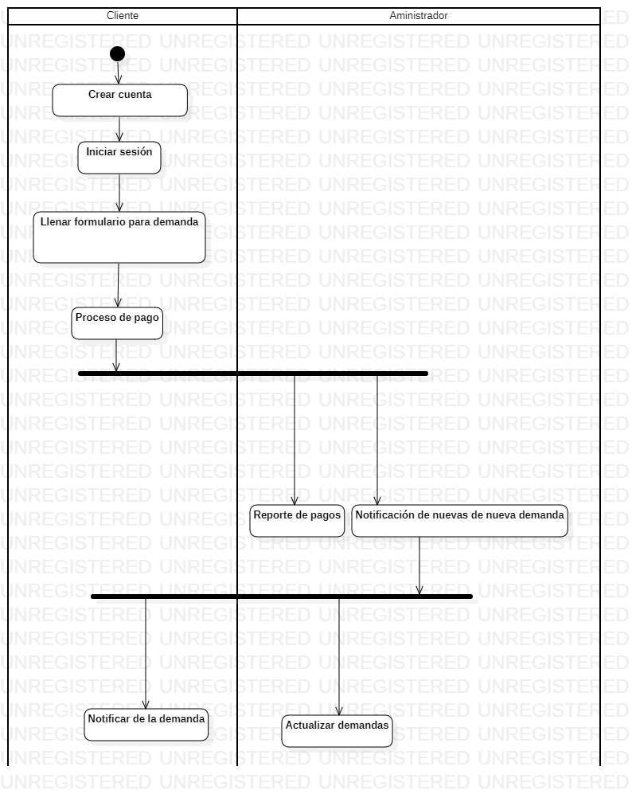

Términos de Referencia
Alcance de la solución | El usuario deberá realizar:  - Registrarse e iniciar sesión  - Llenar el formulario con los datos indicados para cada solicitud que necesite  El administrador deberá realizar:  - Actualizar cada solicitud que el usuario realice
Requerimientos Funcionales y criterios de aceptación y | El cliente debe ser capaz de:  - Ingresar datos para su solicitud y poder realizar el pago de forma digital.  - Registrarse al sistema.  - Recibir notificaciones de actualizaciones a su correo y poder ver el el sitio esta información.  El administrador debe ser capaz de:  - Ser notificado de nuevas solicitudes y generar en archivo de la información que ingreso el cliente.  - Ver el reporte de pagos realizados por los clientes.  - Poder actualizar cada solicitud, si es necesario.
Requerimientos no Funcionales y de calidad | -El diseño es intuitivo para los usuarios.  - Cumple con todas las funciones requeridas por el cliente.  - Puede verse de manera adecuada en celulares y laptops.
Interesados en la solución
  Nombre/Rol/Perfil | Descripción
  Administrador | Es el que realizará las actualizaciones con cada cliente, será el usuario que estará frecuentemente trabajando con el sistema.
Precondiciones | Defina una lista de condiciones que deben cumplirse antes de iniciar con la solución
Requisitos Técnicos | Tipo de Desarrollo | Web Escritorio Móvil Servicio Web  Servicio Windows Otro:__________________
Requisitos Técnicos | Base de Datos | Oracle  SQL Server  MySQL  MongoDB  Otro:___firebase_______________ |  |  | Versión  _______  _______  _______  _______  _______  _______
Requisitos Técnicos | Lenguaje | C#  VB  PHP  Java  JavaScript  Otro:___________________ |  |  | Versión  _______  _______  _______  _______  _______  _______  _______
Viabilidad Técnica | Luego de adelantado el análisis de los requisitos y requerimientos es viable proponer una solución técnica para esta solicitud: SI ( ) NO ( )

FIRMAS DE ACEPTACIÓN:
Nombre | Dependencia | Teléfono | Firma

- FASE DE PLANEACIÓN Y GERENCIA DEL PROYECTO

Responsable |  |  |  |  | Fecha
Plan estratégico de fases del proyecto
N° | Nombre Etapa | Actividad |  | Rol Responsable |  | Fecha Inicio | Fecha Fin | Comentarios
1 | Entrevista | Recuperar todos los requenetos con el cliente y documentos que ayuden a recabar toda la información |  | Jefe |  |  | 20/02/2022
2 | Análisis de requerimientos | Analizar todos lo requerimientos, diseñar los diagramas y base de datos. |  | Analista |  | 21/02/2022 | 25/02/2022
3 | Diseño de UX | Diseñar de forma grafica la interfaz |  | Diseñador |  | 26/02/2022 | 28/02/2022
4 | Desarrollo | Desarrollar todo las reglas de negocio |  | Jefe |  | 01/03/2022 | 15/03/2022
5 | Pruebas | Realizar las pruebas con el desarrollo |  | Jefe |  | 16/03/2022 | 20/03/2022
6 | Entrega Final | Entrega al cliente |  | Jefe |  |  | 25/0/2022
Diagrama de planeación
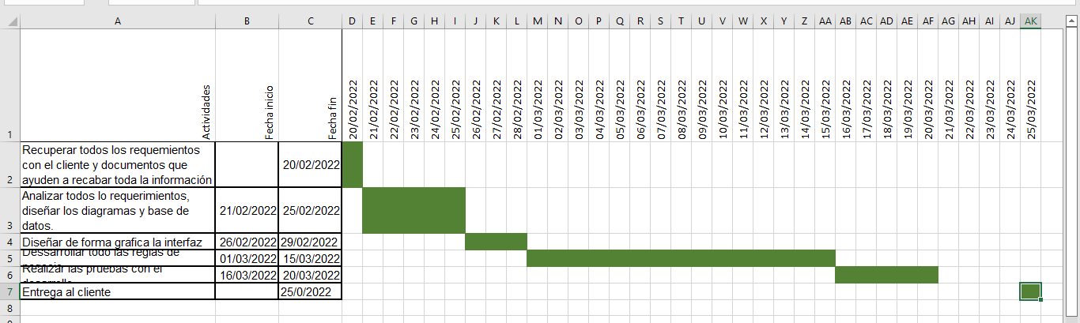

NOTA: Las fechas de planeación establecidas en este documento son aproximadas y estarán sujetas a modificaciones que surjan por control de cambios u otros factores.

FIRMAS DE ACEPTACIÓN:
Nombre | Dependencia | Teléfono | Firma

LEVANTAMIENTO DEL REQUERIMIENTO DETALLADO

HISTORIAS DE USUARIO
Nº. |  | 1
Titulo |  | Registro del cliente al sistema
Fecha |  | 22/02/2022
Estimación |  | 100
Característica/Funcionalidad
Quiero que el sistema registre al cliente a través de un formulario, donde le solicite su nombre completo, correo electrónico y una contraseña.
Razón/Resultado
Con la finalidad de que los clientes se registren de forma fácil.
Criterios de Aceptación
Nº | Titulo |  | Contexto |  |  |  | Evento
1 | Registro del cliente |  | En caso de registro, el correo electrónico es diferente al de confirmación enviar un mensaje de error |  |  |  | Cuando escribe incorrectamente el campo de correo electrónico.
Firmas de aceptación
Nombre |  |  |  | Dependencia | Teléfono | Firma

HISTORIAS DE USUARIO
Nº. |  | 2
Titulo |  | Registro de demanda
Fecha |  | 22/02/2022
Estimación |  | 70
Característica/Funcionalidad
Quiero que el sistema me registre el número de veces que solicita atención a través de la ventanilla única, guardando el nombre del funcionario que atiende, la cedula y el tiempo que tarda en la consulta hasta obtener la solución a su inquietud.
Quiero que el sistema registre cada demanda que es solicitada por el cliente a travez de un formulario y que guarde los siguientes datos:
- Demandante
- Domicilio
- Descripción de demanda
- Documentos
- Demandado
- Domicilio del demandado
Razón/Resultado
Con la finalidad de generar un documento con los datos ingresados por el cliente
Criterios de Aceptación
Nº | Titulo |  | Contexto |  |  | Evento
1 | Registro de la demanda por parte del usuario |  | En caso de que falte un dato en el formulario y lo envíe, que reciba un mensaje de que faltan datos. |  |  | Cuando el usuario no ingresa todos los datos en el formulario
2 | Notificación al usuario de registro exitoso |  | Envió de correo electrónico con numero de demanda. |  |  | A partir de que el usuario envía el formulario correctamente, recibe un correo con el número de demanda.
Nombre |  |  |  | Dependencia | Teléfono |  | Firma

HISTORIAS DE USUARIO
Nº. |  | 3
Titulo |  | Actualización de administrador
Fecha |  | 22/02/2022
Estimación |  | 45
Característica/Funcionalidad
Quiero que el sistema deje actualizar al administrador el estado de las demandas de cada cliente y que el usuario sea notificado a su correo electrónico.
Razón/Resultado
Con la finalidad de que el cliente pueda saber las actualizaciones de sus demandas sin necesidad de entrar al portal.
Criterios de Aceptación
Nº | Titulo |  | Contexto |  |  | Evento
1 | Actualización de las demandas |  | En caso de que el administrador tenga actualizaciones, debe llenar un formulario y si este tiene los campos llenados, se debe de enviar un correo electrónico al cliente. |  |  | Cuando el administrador actualiza cada demanda.
2 | Control de tiempo de respuesta  Error al enviar el correo |  | Si al ser enviado el correo, es invalido el correo; el administrador deberá ser noticiado con un mensaje en el sitio para notificar por vía telefónica al cliente |  |  | Cuando el correo electrónico no existe
Firmas de aceptación
Nombre |  |  |  | Dependencia | Teléfono |  | Firma

HISTORIAS DE USUARIO
Nº. |  | 4
Titulo |  | Pago del cliente
Fecha |  | 22/02/2022
Estimación |  | 45
Característica/Funcionalidad
Quiero que el sistema permita al cliente pagar los honorarios de la demanda hecha y que el administrador sea notificado.
Razón/Resultado
Con la finalidad de controlar la entrada de los pagos y que el administrador verifique que el pago se logro exitosamente.
Criterios de Aceptación
Nº | Titulo |  | Contexto |  |  | Evento
1 | Ingreso del empleado a la plataforma |  | En caso de que ingresa el número de identificación del funcionario y es inexistente debe generar un mensaje de error. |  |  | Cuando el empleado intenta ingresar diligenciando en el formulario identificación y nombre
2 | Control de tiempo de respuesta |  | Registrar un tiempo superior a media hora y evidenciar que se genera una alerta de atención tardía |  |  | A partir del momento en que se efectúa el cierre del caso de atención al cliente por parte del empleado
Firmas de aceptación
Nombre |  |  |  | Dependencia | Teléfono |  | Firma

DISEÑO DE LA ARQUITECTURA DE SOLUCION

En caso de que existan excepciones asociadas a la arquitectura de referencia se debe incluir su correspondiente justificación en las vistas que aplique.

Fecha | DD/MM/AAAA
Vista Lógica
Se puede utilizar alguno de los siguientes diagramas UML: Diagrama de Clase, Diagrama de Comunicación, Diagrama de Secuencia.

Si utiliza convenciones para diagramas Ad hoc, por favor describirlas aquí
Vista de Implementación
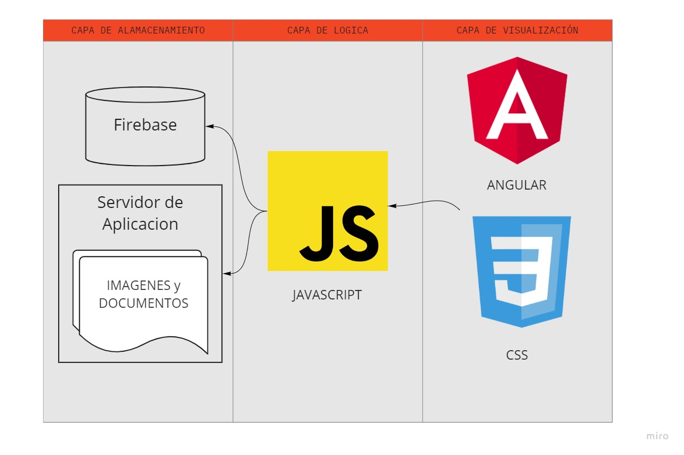

Si utiliza convenciones para diagramas Ad hoc, por favor describirlas aq
Vista de Proceso
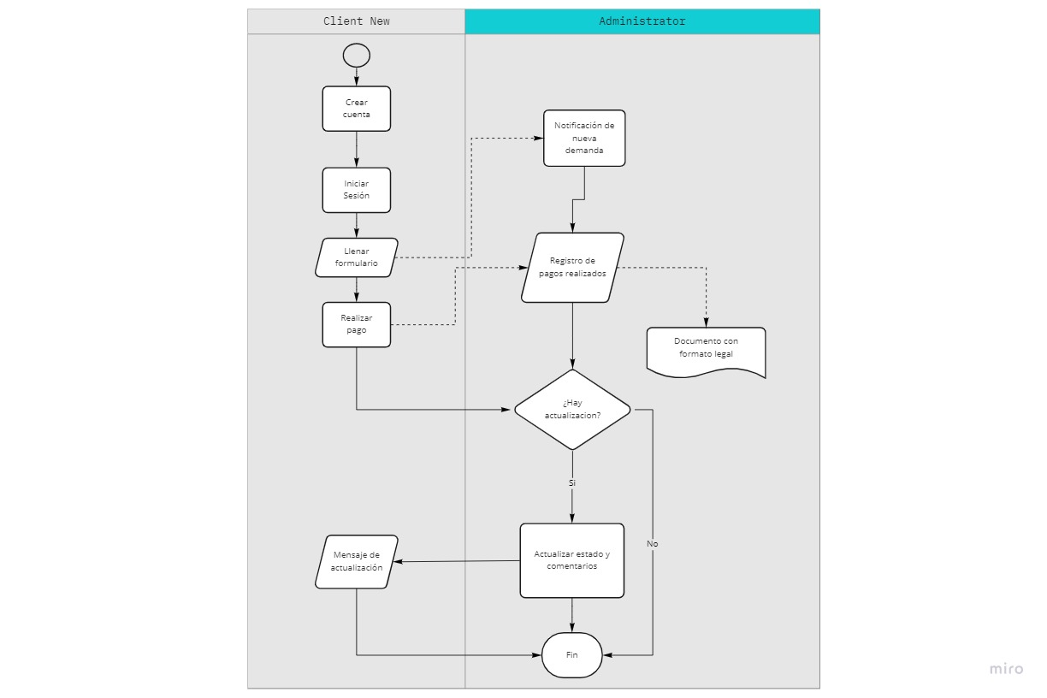

Si utiliza convenciones para diagramas Ad hoc, por favor describirlas aquí
Vista de Física
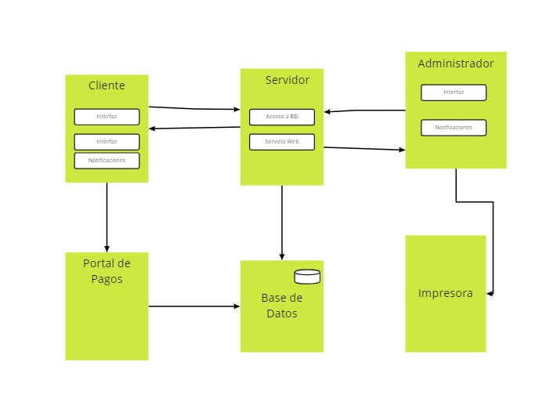

Si utiliza convenciones para diagramas Ad hoc, por favor describirlas aquí
Prototipos de interfaces de usuario
Mockups o Bocetos de interfaces graficas para Front-End.

Si utiliza convenciones para diagramas Ad hoc, por favor describirlas aquí
Firmas de aceptación
Nombre |  | Dependencia | Teléfono |  | Firma

Nota: En caso de considerar limitado el uso de UML, es posible utilizar diagramas Ad Hoc.

